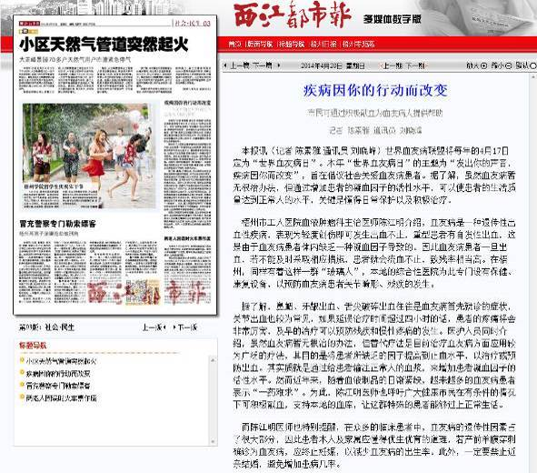

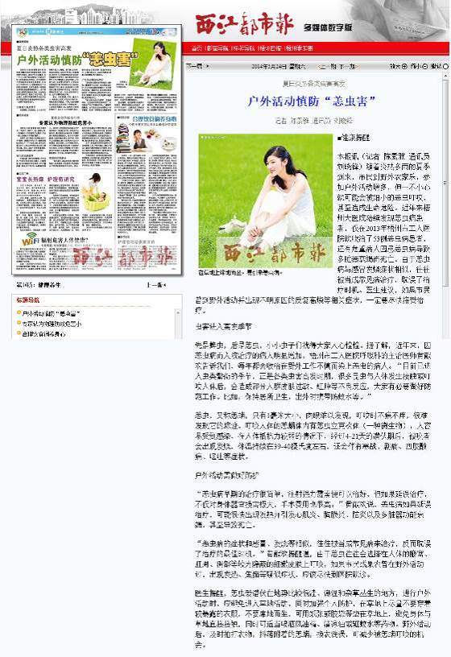
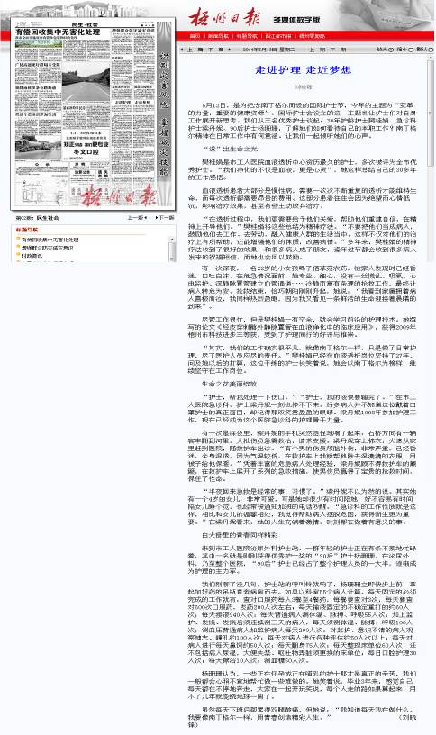
病人综合满意度调查情况表

时间 | 人数 | 形式 | 对象 | 满意程度 |  |  | 满意度
 |  |  |  | 满意 | 较满意 | 不满意 | 满意度
2014.1 | 45 | 问卷调查 | 病人及家属 | 43 | 2 | 0 | 95.6%
2014.2 | 40 | 问卷调查 | 病人及家属 | 40 | 0 | 0 | 100%
2014.3 | 42 | 公开问卷 | 病人及家属 | 40 | 1 | 0 | 95.2%
2014.4 | 39 | 公开问卷 | 病人及家属 | 37 | 2 | 0 | 94.8%
2014.5 | 38 | 公开问卷 | 病人及家属 | 36 | 2 | 0 | 94.7%
2014.6 | 46 | 问卷调查 | 病人及家属 | 45 | 1 | 0 | 97.8%
2014.7 | 36 | 公开问卷 | 病人及家属 | 34 | 2 | 0 | 94.4%
2014.8 | 39 | 公开问卷 | 病人及家属 | 38 | 1 | 0 | 97.4%
2014.9 | 45 | 公开问卷 | 病人及家属 | 43 | 2 | 0 | 95.5%
2014.10 | 47 | 问卷调查 | 病人及家属 | 43 | 4 | 0 | 91.5%
2014.11 | 48 | 公开问卷 | 病人及家属 | 44 | 4 | 0 | 91.2%
2014.12 | 46 | 问卷调查 | 病人及家属 | 45 | 1 | 0 | 98.8%

2014获病人感谢信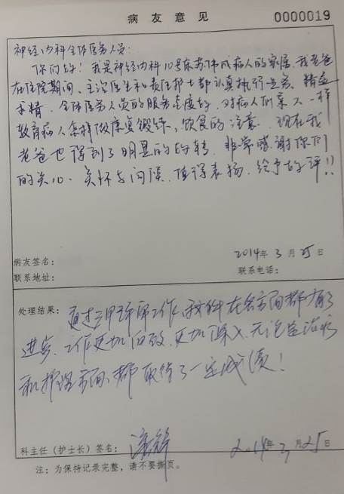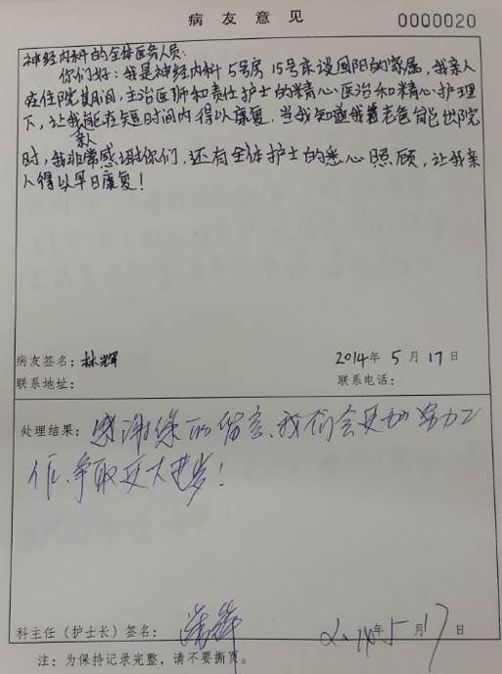
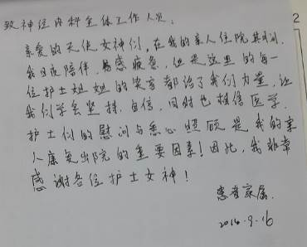
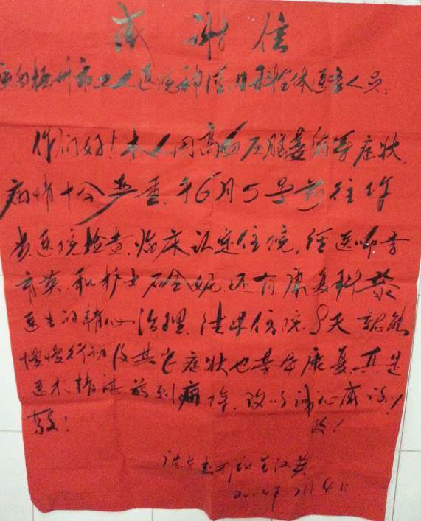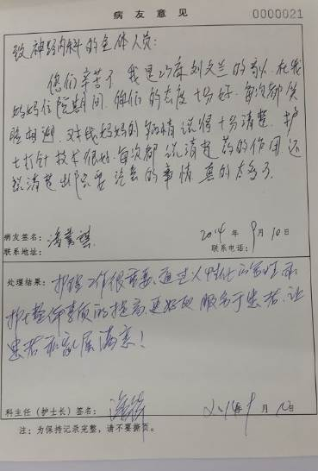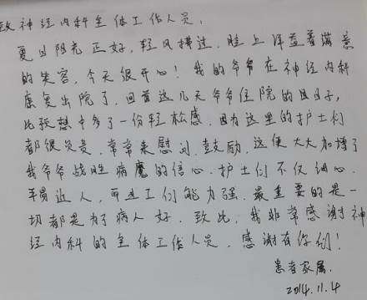
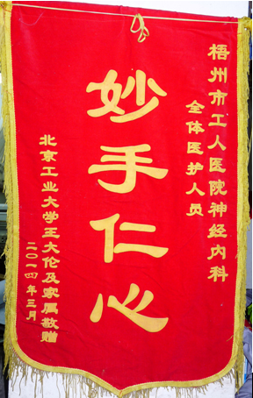
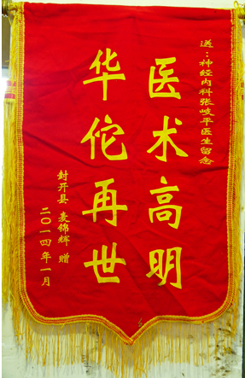

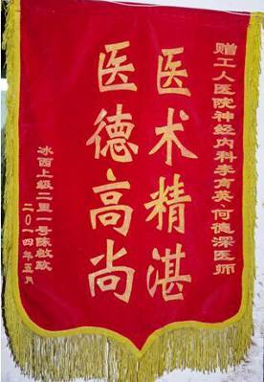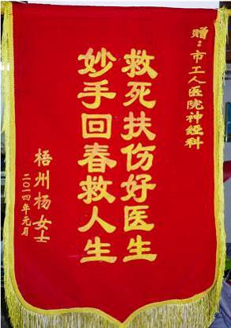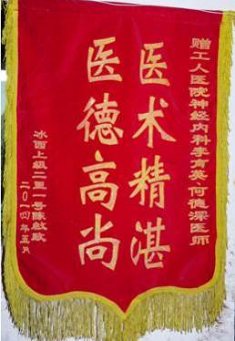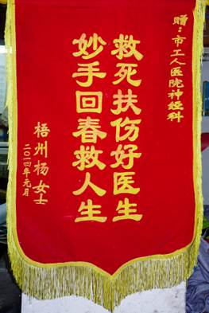
（十一）会议记录
时间 | 地点 | 参加人员 | 会议内容
2014年3月21日 | 工勤楼5楼 | 欧莹、董丽平、  徐静钰、欧锦溪、  黎德郡、黄薇、  梁莹、钟雅丽、  马洪熹、林坚、吴卫平 | 1.讨论今年的创号计划，按往常，今年会进行区级青年文明号集体复审，要求大家做好相关工作；2.通报团委近期工作：参加了主题为“弘扬雷锋精神、争做志愿先锋” 的为环卫工人和社区居民提供义诊服务活动，、即将举行一次道德讲堂；3.反馈3月18日检查情况，各青年文明号集体活动内容资料整理不够及时；4.布置推优苗工作。
2014年5月16日 | 工勤楼4楼 | 董丽平、徐静钰、欧锦溪、黎德郡、黄薇、梁莹、钟雅丽、马洪熹、林坚、吴卫平 | 1.向各青年文明号集体，通报团委本季度工作计划，准备召开团委表彰大会及开展志愿服务进医院、进乡村活动；2.反馈5月9日检查情况，检查发现各青年文明号集体台帐2013年度资料基本未能按时归类、不齐全。
2014年9月12日 | 工勤楼小教室 | 徐静钰、欧锦溪、黎德郡、黄薇、戢黎，梁莹、钟雅丽、马洪熹、林坚、吴卫平 | 1.通报上午检查情况，布置迎检冲刺工作；2.再次检查各科室的台账，要求大家以良好心态迎接青年文明号专家对我院4个科室的复核工作。
2014年11月28日 | 工勤楼5楼 | 董丽平、徐静钰、欧锦溪、黎德郡、黄薇、梁莹、钟雅丽、马洪熹、林坚、吴卫平 | 1.反馈上午检查青年文明号集体台账情况；2.拟推荐眼科杨俊医师为区级卫计委青年岗位能手；3.要求原区级青年文明号科室继续做好申报2013-2014工作。

工作总结
第一季度工作小结
这个季度,我科人员继续认真开展青年文明号活动，争取社会和经济效益更加丰富。
在实际工作中，不是把对群众公布的服务承诺、服务标准当作标签，也不是把文明服务用语当作装饰品，而是视人民为“上帝”，一切为群众着想，始终坚持一切“以病人为中心”为工作重心。提出了“创建青年文明号”的口号，用实际行动认真践行“服务于民,为于民”的诺言。为了更好的服务群众 ，我科人员还经常利用休息时间向群众发送健康宣教资料，免费量血压和测血糖。
为了收到良好的社会效益和充实服务内涵以及延伸服务范围，改变原来的被动式服务,走出医院、走进社区企业的主动式服务，我科医护人员曾多次下乡服务上门，把优质服务触角延伸到千家万户。
第二季度工作小结
一流的服务、一流的业绩，源自于一流的人才。
我们首先注重对医务人员思想素质的提高，始终保持共产党员先进性教育活动，对“青年文明号”活动一直给予高度知识和大力支持，坚持围绕“青年文明号”活动为目标在工作中制定可行的活动措施，最大的方便病人，为患者提供优质的护理服务制定多项服务承诺，同时接受群众和社会的监督如：“病人最满意的护士”“病人意见箱”等。在工作中我科医护人员忠于职守、爱岗敬业、勤奋工作、开拓创新、严于律已，无私奉献的思想意识。根据专业的特点，经常加强业务培训，提高岗位技能。
继续努力，争取更好的成绩。
第三季度工作小结
继续认真开展青年文明号活动，我可加强对医护人员的护理，医技操作培训，加强基础护理技术操作，精益求精，为提供优质服务奠定基础。因此，我们坚持定时由科主任主持每月的政治学习，及时传达上级的最新指示和精神；鼓励组员积极参加医院开展的各项政治教育活动、党课等；积极开展并鼓励组员参与各项有益身心的文体活动。弘扬团结协作，无私奉献的精神。在此期间，我们不仅完成了医院规定的各项政治学习内容，而且，每位组员们政治觉悟大大提高.
在平凡的岗位上做出不平凡的事，奉献自己最大的力量，服务于人民。
第四季度工作小结
围绕青年文明号工作,开拓进取，继续开展新业务、新技术
继续开展了脑血管介入手术治疗。脑血管介入是指利用血管内导管操作技术，在计算机控制的数字减影血管造影（DSA）系统的支持下，对累及人体神经系统血管的病变进行诊断和治疗，达到栓塞、溶解、扩张、成形和抗肿瘤等治疗目的一种治疗方法。这项新技术的开展为我科前来就诊的急性缺血性脑中风提供了新的治疗机会，使得我科危重病人救治成功率得以不断提高，为许多患者赢回了生命。

2014年神经内科工作总结
2014年神经内科工作在院领导和护理部、科护士长的统一领导下，继续按照医院《三甲医院评审标准》、《优质护理服务工作评价标准》规范完成各项护理工作，加强了制度管理和患者安全管理，加强护理内涵建设及护理队伍建设，提高护理质量和护理服务水平和管理水平，具体工作总结如下：
一、按照三级综合医院评审标准实施细则要求，建立健全各项规章制度和岗位职责。
1. 组织护理人员对护理部修订的各项护理工作制度、护理核心制度（分级护理、查对、交接班、安全输血等制度）等进行1-2次全员培训，人人掌握并执行，有持续改进。科室修订了适合本科室工作现状的岗位职责。
2. 按照《临床护理实践指南》重新修订神经内科疾病护理常规并对护理人员进行培训；组织护理人员对护理部修订的护理技术操作规程、护理工作流程和应急预案。并做到人人掌握并按照执行。
3. 根据护士工作能力、技术水平、工作年限、职称和学历制定护士分层管理制度，体现能级对应。
4. 修订各级各类护士岗位职责、岗位说明书、工作标准和护理质量考核标准。
5. 按广西2013年推广优质护理服务活动方案要求，重新修订护士工作质量评分考核标准；并分别于1月、3月、9月重新修订绩效考核制度和护士工作质量评分考核标准。使神经内科的绩效分配更加公平合理，充分体现了多劳多得、优劳优酬并向技术难度高的岗位倾斜。
- 注重抓护理质量管理，加强护理质量控制，确保护理工作安全。
1. 有健全的质量管理体系。成立一级护理质量管理小组。每月或每半个月采取定期或随机的方式进行一次全面质量检查（具体详见《护理质控计划安排表》），对主要及普遍存在的问题用1-2项质量管理改进方法及质量管理常用技术工具，改进质量管理工作，体现持续改进。
2. 以过细、过精、过实、过严的严谨态度抓好每项护理工作的全程质量管理，即基础质量、环节质量、末终质量，其中环节质量是重点。
3. 加强医院感染控制力度。成立科室医院感染控制管理小组，管理小组按照医院的要求，对医务人员进行严格洗手管理，使我们的洗手依从性从66.6﹪上升到100﹪；遵守消毒隔离规范，做好病区环境卫生学监测工作。使用后的物品按处理原则进行消毒，一次性物品按要求管理、使用、处理；重点抓科室的多重耐药菌感染病人的管理工作，严防医院感染暴发。
4. 护理安全则是护理管理的重点。护理安全工作常抓不懈，充分利用一级护理管理小组，各司其职，层层把关，切实做好护理安全管理工作，减少医疗纠纷和医疗事故隐患；充分认识科室的脆性环节、脆性项目，每月组织全科人员进行科室的脆性分析，并提出改进严防措施，保证病人病人就医安全。
1）护理质控小组做好宏观管理，抓好各级各类护理人员培训工作，定期和不定期检查安全工作，继续坚持做好节前安全检查和节中巡查。
2）做好微观管理。坚持毒麻药品、抢救药品、用物班班交接，抢救仪器保持功能状态，保持抢救药品完好率达100%。抓好护理人员的环节质控、病人的环节监控、时间的环节监控和护理操作的环节监控。
①护理人员的环节监控：对新调入、新毕业、实习护士以及有思想情绪或者家庭发生不幸的护士加强管理，做到重点交待、重点跟班、重点查房。
②病人的环节监控：新入院、新转出、危重、大手术后病人、有发生医疗纠纷潜在危险的病人要重点督促、检查和质控。
③时间的环节监控：节假日、双休日、工作繁忙、易疲劳时间、夜班交班均要加强监督和管理。
④护理操作的环节监控：制定输液、输血、各种过敏试验等护理技术操作常见并发症的预防及处理。护士知晓并掌握。
三、加强护士在职教育，提高护理人员的综合素质
按照护士规范化培训及护士在职继续教育要求，抓好护士的“三基”及专科技能训练与考核工作。
1.重点抓好新入科护士岗前培训及考核：对N0-N1层级试用期护士进行规范化培训，其他层级护士（N2-N4）按层级要求进行培训。特别要加强聘用护士、低年资护士的培训与考核，强化她们的学习意识，以强化基础护理知识为主，增加考核次数，并要求达标。
2.加强专科技能的培训：抓好专科理论与技能的培训、考核，每年组织培训、考核1-2次。要求讲究实效，不流于形式，为培养专科护士打下扎实的基础。
3.基本技能考核：属于规范化培训对象的护士，在年内基本技能操作必须全部达标，科室每月考核，其他层次的护士按护理人员继续教育培训计划安排进行。
4.强化相关知识的学习，组织进行规章制度、感控知识、应急预案、法律法规的知识考核，实行理论考试与临床应用相结合，检查遵章守规的执行情况。
5.护理人员采取多种形式进行学习，护理人员学历结构达到我们的目标，本年度除了已经本科毕业的5名护理人员外，所有护理人员均已经参加函授、自学考试等进行提高学历的学习，至今为止具有大专以上学历者≥100%。按要求护理人员本年度完成10篇以上读书笔记。上半年凌敏获得优秀读书，得到护理部的奖励。
6.参加护理部每季在院内举办护理知识、新业务、新技术培训1-2次。每月科内业务学习1-2次，护理查房1次等。
四、继续深入开展“优质护理服务”
1.按照《2013年广西优质护理服务活动方案》要求做好各项工作，将优质护理服务落实到位。定期听取患者及医护人员等多方意见和建议，持续改进优质护理服务。
2.继续做好护理人力资源的调配工作。病区护士与实际开放床位比已经≥0.4:1。
3.科室制定有护理人力资源调配方案，根据护理工作量进行合理配置和调配，确保基础护理落到实处，保障对危重病人、大手术后和生活不能自理的病人提供生活照顾，护理部加强督查落实执行情况。详细调配记录见优质护理台账和人力资源调配台账。
4.2014年神经内科继续开展“青年志愿者进病房”护理服务活动，切实做到了拓展优质护理服务。
五、加强人文知识的学习，提高护士的整体素养
1.在培养护士日常礼仪的基础上，进一步规范护理操作用语、护患沟通技能。培养护士树立良好的职业形象。
2.注重收集护理服务需求信息，通过出院回访和发放满意度调查表等，获取病人的需求及反馈信息，及时提出改进措施，同时对护士工作给予激励，调动她们的工作积极性。今年继续开展评选病人最满意护士活动。李美娴等几位同志获得了最满意护士称号。
六、爱岗敬业，服务社会
积极参与青年文明号的创建工作，组织青年同志开展青年志愿者服务活动。我科定期深入长洲岛竹湾村和龙湖村等地慰问老红军及抗美援朝老战士，给他们做全身检查，并为他们送上慰问金，食油等生活用品，积极参加‘‘爱心乡村行”志愿服务活动，帮助思贤村良村分校学生进行健康体检、并建立个人体检档案，我神经内科在医院组织的“三下乡”“学雷锋”“科技活动周”等活动中表现突出，深受领导和广大职工表扬。我科职工不仅把爱心献给病人，把爱心献给老革命同志，还把爱心献给校园的学生们。今年下半年开学，全科人员响应团委号召，向在校贫困大学生捐款，为祖国的花朵奉献一份爱心。
一份耕耘，一份收获，在上级领导的关怀和全体成员的共同努力下，创建区级“青年文明号”活动由稚嫩逐步走向成熟，今后，我们将不断总结经验、弥补不足，争取再创佳绩。我们必须正视问题，在今后的工作中加以解决，对我们而言：凡事没有最好，只有更好。我们将会做的更好！

2015年工作计划
在2014年期间，神经内科将严格遵守临床医疗管理制度，加强医疗质量安全管理，努力提高医护人员质量，以安全，优质，高效的全层服务，打造一流品牌人性化的临床科室。现将工作计划列表如下：
— 、继续强化本科室医疗质量安全管理，不断提高医疗队伍的素质。切实抓好医疗安全工作，提高安全意识，加大科室感染控制力度，严格遵守消毒隔离执行，作好病区环境卫生学监测工作，结果应达标。每月进行严格的消毒隔离培训，加强无菌观念，护士长等人做好监督工作。
二、继续提高神经内科人员医疗技术水平和素质，继续开展优质护理服务，进一步充实整体护理的内涵，推出我科护理理念：一切以病人为中心，以病人满意为前提。定期进行考核，通过目标管理促使医护人员观念转变，增强奉献意识，主动服务意识，质量意识，安全意识，从而促使医疗质量提高。
三、坚持业务学习每周1次，每月在科室内举办医护新知识、新业务、新技术培训。计划派出1-2名医师外出进修学习新技术,新疗法,不断提高全科医疗水平。做好医疗文件书写，杜绝医疗差错出现。
四、继续抓好职业道德和行业作风建设，促进医疗质量的提高。严格贯彻卫生部关于加强卫生行业作风建设的八个“不准”，树立良好的医风医德，发扬救死扶伤，治病救人的优良传统。这是我们的基本要求。
五、继续加强学科科研建设，申请高水平科研项目，提高省级论文、国家级论文发表的数量与质量。 以上是2015年神经内科的主要工作计划，希望得到全体科室医护人员的大力支持与全面的配合，同心协力的完成工作，在所有科室人员的共同努力下，再创辉煌！

十三、创建活动大事记
1.彭立立积极参加由团市委组织“弘扬雷锋精神、争做志愿先锋”志愿者服务活动，为50名环卫工人进行体检，并建立健康档案。
2、卢月英参加道德讲堂-我的青春梦-团员专场，弘扬志愿者“奉献 友爱 互助 进步”的精神
3、徐静钰参加“缅怀梧州革命烈士” 向梧州革命烈士敬献花篮
4、李健参加“网上祭英烈 共铸中国魂”
5、徐静钰参加“清洁乡村 青年当先”活动，
6、张岐平、徐静钰、彭立立、谢柠羽参加‘‘爱心乡村行”志愿服务活动，帮助思贤村良村分校学生进行健康体检、并建立个人体检档案，
7、潘锋、陈庆妙、李美娴、彭立立、邓文捷、农茵、李健、张岐平等护士及医生在血站献血。

